
Začínáme s programem LibreOffice

Chapter 3
Styles and Templates
Použití konzistentního formátování v dokumentech

Autorská práva
Tento dokument je duševním vlastnictvím skupiny LibreOffice Documentation Team, © 2020 . Přispěvatelé jsou uvedeni níže. You may distribute it and/or modify it under the terms of either the GNU General Public License (https://www.gnu.org/licenses/gpl.html), version 3 or later, or the Creative Commons Attribution License (http://creativecommons.org/licenses/by/4.0/), version 4.0 or later.
Všechny ochranné známky uvedené v této příručce patří jejich vlastníkům.

Přispěvatelé
Pro toto vydání
Jean Hollis Weber | Kees Kriek | Felipe Viggiano
Pro předchozí vydání
Jean Hollis Weber | Steve Fanning | Kees Kriek
Paul Figueiredo | Olivier Hallot | Dave Barton

Zpětná vazba
Připomínky a náměty k tomuto dokumentu posílejte v angličtině dokumentačnímu týmu na adresu: documentation@global.libreoffice.org.
- Poznámka
Vše, co do e-mailové konference pošlete, včetně e-mailové adresy a dalších osobních informací uvedených ve zprávě, bude veřejně viditelné bez možnosti smazání.

Datum vydání a verze programu
Published December 2020. Based on LibreOffice 7.0.

Používání LibreOffice na systému macOS
Některé klávesové zkratky a položky nabídek jsou v systému macOS jiné než v systémech Windows a Linux. V následující tabulce jsou uvedeny nejdůležitější rozdíly, které se týkají informací v tomto dokumentu. Podrobný seznam najdete v nápovědě aplikace.
Windows nebo Linux | Ekvivalent pro macOS | Akce
Nástroje > Možnosti…  výběr nabídky | LibreOffice > Předvolby | Otevřou se možnosti nastavení.
Klepnutí pravým tlačítkem | Control + klepnutí nebo klepnutí pravým tlačítkem v závislosti na nastavení počítače | Otevře se místní nabídka.
Ctrl (Control) | ⌘ (Command) | Používá se také s dalšími klávesami.
F11 | ⌘ + T | Otevřeme postranní lištu Styly

Obsah
Autorská práva 2
Přispěvatelé 2
Zpětná vazba 2
Datum vydání a verze programu 2
Používání LibreOffice na systému macOS 2
Úvod 5
Doporučuje se používat styly 5
Co jsou styly? 5
Druhy stylů v LibreOffice 6
Používáme styly 6
Styles deck in the Sidebar 7
Režim výplně 7
Nabídka stylů (Writer a Calc) 8
Seznam Nastavit styl odstavce (Writer) a seznam Použít styl (Calc) 8
Klávesové zkratky 8
Tvorba a úprava stylů 9
Změna stylu pomocí postranní lišty Styly 9
Aktualizace stylu z výběru 9
Použití automatické aktualizace (Writer) 10
Vytvoření nových (vlastních) stylů 11
Vytvoření nového stylu pomocí dialogového okna Styl 11
Vytvoření nového stylu z výběru 11
Vytvoření stylu přetažením 12
Přidání stylů tabulky ve programu Writer 12
Kopírování stylů ze šablony nebo dokumentu (Writer) 12
Odstraňování stylů 13
Co jsou šablona? Proč je používáme? 14
Vytvoření dokumentu ze šablony 14
Vytvoření šablony 15
Vytvoření šablony z dokumentu 15
Vytváření šablony pomocí průvodce 16
Adding templates from other sources 17
Installing templates 17
Úprava šablony 18
Aktualizace dokumentu upravenou šablonou 18
Changing the template assigned to a document 19
Nastavení výchozí šablony 19
Nastavení vlastní šablony jako výchozí 19
Obnovení výchozí šablony 19
Správa šablon 20
Vytvoření kategorie šablon 20
Smazání kategorie šablon 20
Přesun šablony 21
Přejmenování šablony 21
Smazání šablony 21
Exportování šablony 21
Příklady použití stylů 22
Odlišná první stránka dokumentu 22
Rozdělení dokumentu na kapitoly 22
Změna orientace stránek v dokumentu 23
Nastavení automatického zalomení stránek 23
Automatické vytvoření obsahu 23
Definování posloupnosti stylů odstavce 23

Úvod
There are two basic ways to format text and other elements. Pochopení těchto dvou možností je základem pro plné využívání LibreOffice:
Direct (or manual) formatting
Applies formatting directly to specific paragraphs, characters, pages, frames, lists, tables, cells, and other elements. Například si můžeme vybrat slovo, potom klepnout na tlačítko na nástrojovou lištu Formátování a naformátujeme písmo na tučné nebo kurzívu.
Styly
Možnosti formátování jsou seskupeny pod jedním označením. Například styl odstavce obsahuje množství nastavení, například typ a velikost písma, zda mají být odstavce odsazeny, zda má být mezera mezi řádky, jak mají být odstavce na stránce zarovnány a další.

Doporučuje se používat styly
LibreOffice is a styles-based program. It may work somewhat differently from other programs you are familiar with. Using styles effectively requires some planning, but the time spent in planning can save time and effort over the longer term.
Because styles apply whole groups of formats at the same time, you can easily format a document consistently and change the formatting of an entire document with minimal effort. Styles are used by LibreOffice for many processes, even if you are not aware of them. Například Writer pomocí stylů nadpisů (nebo jiných uživatelem určených stylů) vytváří obsah dokumentu. Some common uses of styles are given in “Examples of style use” on page 22.

Co jsou styly?
A style is a set of formats that you can apply to selected elements such as pages, text, frames, cells, and others in a document to quickly set or change their appearance. Použití stylu často znamená, že použijeme sadu formátování najednou.
Mnoho lidí formátuje odstavce, slova, tabulky, rozvržení stránky a další části svého dokumentu ručně bez použití stylů. They are accustomed to manually applying attributes such as the font family, font size, and any formatting such as bold or italic.
Using styles means that instead of applying “font size 14pt, Times New Roman, bold, centered” you can apply (for example) a “Title” style, because you have defined the “Title” style to have those characteristics. Jinak řečeno, styly znamenají, že neklademe důraz na to, jak má text (nebo stránka či jiný prvek) vypadat, ale na to, co daný text je.
- Poznámka
Direct formatting overrides styles. You cannot remove manual formatting by applying a style to it. To remove direct formatting, select the text, right-click, and choose Clear Direct Formatting from the context menu. Alternatively you can clear direct formatting from selected text by pressing Ctrl+M (Ctrl+Shift+M in Impress), by selecting Format > Clear Direct Formatting on the Menu bar, by selecting the Clear Direct Formatting icon on Writer’s Formatting toolbar, or by selecting the Clear Direct Formatting icon on Calc’s Standard toolbar.

Druhy stylů v LibreOffice
LibreOffice podporuje následující typy stylů:
- Styly stránky včetně okrajů, záhlaví a zápatí, ohraničení a pozadí. In Calc, page styles also define the sequence for printing sheets.
- Styly odstavce určují všechny aspekty vzhledu odstavce jako zarovnání textu, tabulátory, řádkování a ohraničení, mohou také zahrnovat formátování znaků.
- Znakové styly ovlivňují vlastnosti textu vybraného v odstavci jako například písmo a velikost nebo to, zda bude formátován jako tučné a kurzíva.
- Table styles apply predefined formats to tables and table elements in a text document.
- Styly rámce se používají k formátování obrázků a textových rámců, zahrnují typ obtékání textu, ohraničení, pozadí a sloupce.
- Styly seznamu umožňují vybrat, formátovat a umístit do seznamu číslování nebo odrážky.
- Styly buňky zahrnují písmo, zarovnání, ohraničení, pozadí, číselný formát (například měna, datum, číslo) a ochranu buňky.
- Drawing styles in drawings and presentations include line, area, shadowing, transparency, font, connectors, dimensioning, and other attributes.
- Styly prezentace zahrnují vlastnosti pro písmo, odsazení, rozestupy, zarovnání a tabulátory.
V jednotlivých programech LibreOffice jsou k dispozici různé styly, jak ukazuje tabulka 1. Details are given in the user guide for each component.
LibreOffice obsahuje mnoho předdefinovaných stylů. You can use the styles as provided, modify them, or create new ones, as described in this chapter.
Tabulka 1. Styly dostupné v jednotlivých programech LibreOffice
Typ stylu | Writer | Calc | Draw | Impress
Stránka | X | X
Odstavec | X
Znak | X
Rámec | X
Seznam | X
Tabulka | X
Buňka |  | X
Prezentace |  |  | X | X
Kresba |  |  | X | X

Používáme styly
LibreOffice provides several ways for you to select and apply styles:
- Styles deck in the Sidebar
- Režim vyplňování formátu
- Nabídka stylů (Writer a Calc)
- Set Paragraph Style list (Writer) and Apply Style list (Calc) on the Formatting toolbar
- Klávesové zkratky

Styles deck in the Sidebar
Karta stylů nabízí nejvíce nástrojů pro práci se styly. Chceme-li pomocí ní používat styly:
- Select View > Styles or Styles > Manage Styles on the Menu bar, or press F11 (⌘+T on a Mac), or click the Styles tab on the Sidebar (View > Sidebar to open it).
The Styles deck optionally shows previews of the styles available. Figure 1 shows the panel for Writer, with Paragraph Styles visible and with previews off.
- Pokud chceme zobrazit seznam stylů v jednotlivých kategoriích, vybereme jedno z tlačítek v levé horní části karty Styly.
- Abychom stávající styl použili, umístíme kurzor do požadovaného odstavce, rámce, stránky nebo slova a poklepeme na název stylu v seznamu stylů. Pokud chceme použít znakový styl na více než jedno slovo, nejprve vybereme požadované znaky.
- Tip
At the bottom of the Styles deck is a drop-down list where you can select what styles will be listed in the Styles panel. In Figure 1 the list shows All Styles defined for the document. It could show Applied Styles (only the styles used in the document) or other groups of styles, for example Custom Styles.
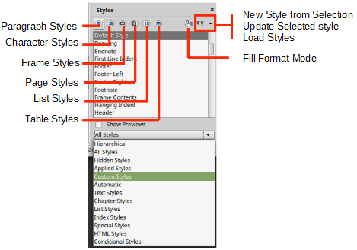Figure 1: The Styles deck for Writer, showing paragraph styles and filter

Režim výplně
Use Fill Format mode to apply a style to many different areas quickly without having to go back to the Styles deck and double-click every time. Tento způsob je obzvlášť užitečný, pokud potřebujeme naformátovat stejným stylem mnoho rozptýlených odstavců, buněk nebo jiných položek.
- Otevřeme kartu Styly na postranním panelu a vybereme styl, který chceme použít.
- Click the Fill Format Mode button at the top of the Styles deck.
- Aplikujeme-li styl odstavce, stránky nebo rámce, najedeme kurzorem na daný prvek a klikneme.
Aplikujeme-li styl znaku, podržíme levé tlačítko myši a tažením vybereme znaky, jimž bude styl přiřazen.
Klepnutím na slovo použijeme znakový styl pro toto slovo.
- Repeat step 3 until you have applied that style everywhere you desire.
- Chceme-li režim vyplňování formátu opustit, klepneme znovu na tlačítko Režim vyplňování formátu nebo stiskneme klávesu Esc.

Nabídka stylů (Writer a Calc)
In Writer, the Styles menu has the most commonly used paragraph, character, and list styles for text documents, as well as entries for style management. Nabídka styly neobsahuje styly pro rámce, stránky nebo tabulky.
Chceme-li použít styl odstavce, umístíme kurzor kamkoli do odstavce a poté vybereme jeden ze stylů odstavce v nabídce Styly. Pro použití znakového stylu na několik znaků nebo více jak jedno slovo, vybereme nejprve znaky a poté použijeme z nabídky znakový styl.
In Calc, the Styles menu has cell styles and style management entries. To apply a cell style, select the cell or group of cells to be formatted, and then select the required style.

Seznam Nastavit styl odstavce (Writer) a seznam Použít styl (Calc)
In Writer, after you have used a paragraph style at least once in a document, the style name appears in the Set Paragraph Style list at the left-hand end of the Formatting toolbar.
In Calc, after you have used a cell style at least once in a spreadsheet, the style name appears in the Apply Style list at the left-hand end of the Formatting toolbar. If the Apply Style list is not visible, you can enable it using one of the methods given in “Customizing toolbars” in Chapter 1, Introducing LibreOffice.
Tento seznam můžeme otevřít a klepnout na styl, který chceme použít nebo můžeme seznam procházet pomocí šipek a stisknutím klávesy Enter zvýrazněný styl použít.
- Tip
Select More Styles at the bottom of the list to open the Styles deck on the Sidebar.
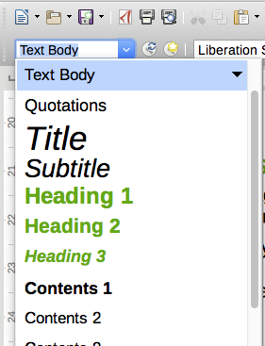Figure 2: The Set Paragraph Style list in Writer

Klávesové zkratky
Pro použití některých stylů jsou předdefinovány klávesové zkratky. For example, in Writer Ctrl+0 applies the Text Body style, Ctrl+1 applies the Heading 1 style, and Ctrl+2 applies the Heading 2 style. You can modify these shortcuts and create your own; see Chapter 14, Customizing LibreOffice, for more details.

Tvorba a úprava stylů
LibreOffice obsahuje předdefinované styly, ale umožňuje také vytvořit vlastní styly. You can modify both predefined and custom styles in several ways:
- Změnit styl pomocí postranní lišty Styly
- Aktualizace stylu z výběru
- Použití automatické aktualizace (pouze styly odstavce a rámce)
- Načtením nebo zkopírováním stylů z jiného dokumentu nebo šablony
- Poznámka
Jakékoliv změny, které u stylu provedeme se projeví pouze v aktuálním dokumentu. Když chceme změnit styly ve více dokumentech, je třeba změnit šablonu.

Změna stylu pomocí postranní lišty Styly
To change an existing style using the Styles deck on the Sidebar, right-click on the required style and select Modify in the context menu.
A Style dialog is displayed with title, content, and layout dependent on the type of style selected. Each variant of the dialog has several tabs. See the chapters on styles in the component user guides for more information.
- Tip
You can also access the relevant Style dialogs through the Set Paragraph Style (Writer) and Apply Style (Calc) lists. Click the arrow at the right of the entry for the style to be modified and select Edit Style in the context menu. You can access the appropriate Style dialog for the style of the current selection by going to Styles > Edit Style on the Menu bar.

Aktualizace stylu z výběru
Pokud chceme aktualizovat styl z výběru:
- V postranní liště přejdeme na kartu Styly.
- V dokumentu vybereme položku, jejíž formát chceme použít jako styl.
- Upozornění
Při aktualizaci stylu odstavce zkontrolujeme, zda má vybraný odstavec jedinečné vlastnosti. Pokud obsahuje více velikostí nebo stylů písma, tyto vlastnosti zůstanou stejné jako před aktualizací.
- On the Styles deck, select the style to update, then click on the arrow next to the Styles actions icon and select Update Selected Style (Figure 3).
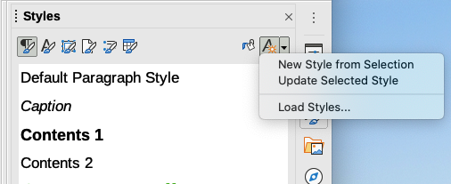Obrázek 3: Aktualizace stylu z výběru
- Tip
Other ways to modify the current style include pressing Ctrl+Shift+F11 (Writer), selecting Styles > Update Selected Style on the Menu bar (Writer and Calc), or pressing the Update Selected Style icon on the Formatting toolbar (Writer).
You can also modify a style through the Set Paragraph Style (Writer) and Apply Style (Calc) lists. Click the arrow at the right of the entry for the style to be modified and select Update to Match Selection from the drop-down menu (see Figure 4).
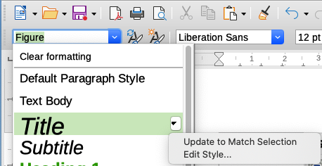Obrázek 4: Úprava stylu ze seznamu Nastavit styl odstavce

Using AutoUpdate (Writer)
Automatická aktualizace se týká pouze stylů odstavce a rámce. If the AutoUpdate option is selected on the Organizer page of the Paragraph Style or Frame Style dialog, applying direct formatting to a paragraph or frame using this style in the document automatically updates the style itself.
- Tip
V případě, že v dokumentu překrýváme vlastnosti stylů přímým formátováním, je třeba se ujistit, že je automatická aktualizace vypnutá.

Vytváření nových (vlastních) stylů
Někdy je potřeba přidat nové styly. You can do this by using the Style dialog, or the New Style from Selection tool, or by dragging and dropping, as explained below.

Vytvoření nového stylu pomocí dialogového okna Styl
To create a new style using the Style dialog, open the Sidebar Styles deck and select the category of the style you wish to create by clicking one of the icons at the top of the deck. Then right-click on any style name and select New in the context menu.
The new style will inherit characteristics from the style that you selected. Jestliže později změníme základní styl (například změníme písmo z Times na Helvetica), všechny propojené styly se také změní. Někdy přesně toto chceme; jindy si zase nepřejeme, aby se změny projevily ve všech propojených stylech. You can change any of those characteristics using the Style dialog.
Dialogová okna a volby pro vytváření nového stylu jsou stejné pro úpravu existujících stylů. Podrobnosti se nachází v kapitolách o stylech v uživatelských příručkách příslušných programů.

Vytvoření nového stylu z výběru
Nový styl můžeme vytvořit zkopírováním stávajícího ručního formátování. Tento nový styl se použije pouze v dokumentu a neuloží se do šablony.
- Open the Styles deck on the Sidebar and choose the category of style you want to create.
- V dokumentu vybereme položku, kterou chceme uložit jako styl.
- On the Styles deck, click on the Styles actions icon and click the New Style from Selection menu item in Writer or the New Style from Selection icon in Calc, Draw, and Impress.
- V dialogovém okně Vytvořit styl zadáme název nového stylu. Seznam zobrazuje názvy stávajících vlastních stylů vybrané kategorie. Stisknutím tlačítka OK nový styl uložíme.
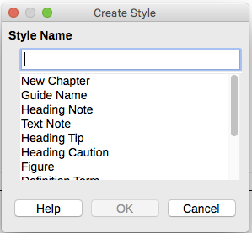Obrázek 5: Pojmenování nového stylu vytvořeného z výběru
- Tip
You can also create a new style from a selection by pressing Shift+F11 (Writer), by selecting Styles > New Style from Selection (Writer, Calc), or by clicking the New Style from Selection icon on the Formatting toolbar (Writer).

Vytvoření stylu přetažením
Nový styl můžeme vytvořit tím, že výběr přetáhneme kartu Styly. Na součásti LibreOffice závisí, jaký prvek se má přetahovat.
Writer
Select some text and drag it to the Styles deck to open the Create Style dialog. Pokud jsou aktivní styly odstavce, do seznamu se přidá nový styl odstavce. Pokud jsou aktivní znakové styly, do seznamu se přidá nový znakový styl.
Calc
Drag a cell selection to the Styles deck to open the Create Style dialog and create a cell style. (Click and then Shift+Click to select the cell.)

Přidání stylů tabulky ve programu Writer
Styly tabulek jsou uloženy v uživatelském profilu LibreOffice a jsou k dispozici pro všechny dokumenty modulu Writer. Pomocí následujících kroků lze definovat nové styly tabulek:
- Vytvoříme tabulku a použijeme formátování pro buňky, pozadí, ohraničení a další.
- Vybereme celou tabulku.
- Drag the table and drop it in the Table Styles category of the Styles deck in the Sidebar.
Nebo:
- Vytvoříme tabulku a použijeme formátování pro buňky, pozadí, ohraničení a další.
- Click in the table and select Table > AutoFormat Styles on the Menu bar. On the AutoFormat dialog (Figure 6), click the Add button.
- In the pop-up dialog, enter a name for the new table style, and then click OK.
- The new table style is now listed in the left pane of the AutoFormat dialog. Click OK again to close the dialog.
Nový styl tabulky lze použít na tabulky, jak je popsáno v „Používání stylů” na straně 6.
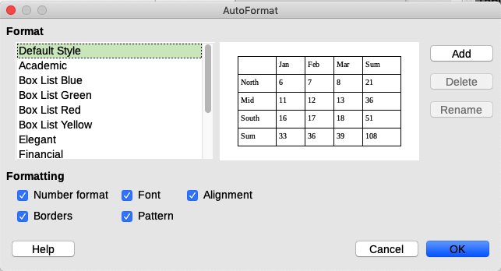Figure 6: Table AutoFormat dialog

Kopírování stylů ze šablony nebo dokumentu (Writer)
In LibreOffice Writer, you can copy styles into a document by loading them from a template or from another document:
- Otevřeme dokument, do kterého chceme styly zkopírovat.
- On the Styles deck, click the Style actions icon, and then select Load Styles.
- V dialogovém okně Načíst styly (obrázek 7) najdeme buď šablonu nebo obyčejný dokument, ze kterého chceme styly zkopírovat. To select the required document. click the From File button to open a file selection dialog.
- Select the categories of styles to copy from the checkboxes at the bottom of the Load Styles dialog.
- Vybereme Přepsat, jestliže chceme v původním dokumentu nahradit styly, které mají stejný název jako styly v dokumentu, ze kterého je importujeme. Pokud toto pole zaškrtnuto není, zkopírují se pouze styly, jejichž názvy se v původním dokumentu nepoužívají.
- Styly zkopírujeme stisknutím tlačítka OK.
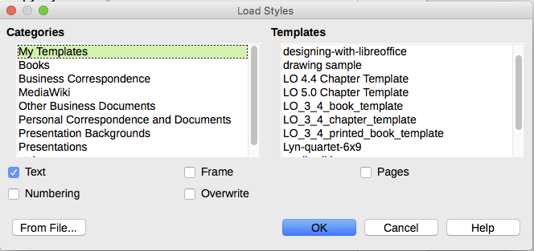Obrázek 7: Kopírování stylů ze šablony do otevřeného dokumentu
- Tip
You can also access the Load Styles dialog by selecting Styles > Load Styles on the Menu bar.

Odstraňování stylů
You cannot delete any of LibreOffice’s predefined styles from a document or template, even if they are not in use.
You can delete any user-defined (custom) styles; but before you do, you should make sure the styles are not in use in the current document.
To delete any unwanted styles, on the Styles deck select each one to be deleted (hold down the Control key while selecting multiple styles), and then right-click on a selected style and select Delete in the context menu.
Jestliže se styl nepoužívá, odstraní se okamžitě a bez potvrzení. Pokud se styl používá, zobrazí se upozornění vyžadující potvrzení smazání. Select Yes to continue with the deletion.
- Upozornění
Smažeme-li styl, který se používá, všechny objekty s tímto stylem získají opět výchozí styl.

Co jsou šablona? Proč je používáme?
Šablona je vzorový dokument, který používáme pro vytváření dalších dokumentů. Šablonu můžeme využít například k vytvoření vzoru obchodní zprávy s logem firmy na první stránce. Nové dokumenty vytvořené z této šablony pak vždy budou mít na první stránce logo společnosti.
Šablony mohou obsahovat cokoliv, co obsahuje běžný dokument: text, obrázky, sadu stylů a informace o uživatelském nastavení, jako jsou měrné jednotky, jazyk, výchozí tiskárna a přizpůsobení nástrojových lišt a nabídek.
Všechny dokumenty v balíku LibreOffice jsou vytvářeny na základě šablon. You can create, or download and install, as many templates as you wish, and you can specify a template as the default for each type of document (text, spreadsheet, drawing, presentation). If you do not choose a template when you start a new document, then the new document is based on the default template for that type of document. Pokud není určena výchozí šablona, LibreOffice použije prázdnou šablonu pro daný typ dokumentu, která byla nainstalována spolu s LibreOffice. See “Setting a default template” on page 19 for more information.
Šablony můžeme vytvářet jak pro hlavní dokumenty, tak pro dokumenty běžné.

Creating a document from a template
A new installation of LibreOffice may not include many templates, but you can create your own (see “Creating a template” on page 15) or install templates obtained from other sources (see “Adding templates from other sources” on page 17).
To create a document from a template:
- Select File > New > Templates on the Menu bar, or select File > Templates > Manage Templates on the Menu bar, or press Ctrl+Shift+N, or click on the small arrow next to the New icon on the Standard toolbar and select Templates from the drop-down menu, or select Templates > Manage Templates in the Start Center. Otevře se dialogové okno Šablony.
- From the Filter lists at the top of the Templates dialog, you can select the type and category of template you want to use. All the templates contained in that folder are listed on the page (as shown in Figure 8).
- Select the required template and click Open, or double-click on the selected template. Otevře se nový dokument založený na šabloně.
- Tip
You can also open a template by double-clicking it in the system's file explorer window.
Šablona, na které je dokument založen, je uvedena v Soubor > Vlastnosti > Obecné. Je s dokumentem propojena do té doby, než se změní a pokud zároveň při otevírání dokumentu zvolíme, že se dokument nemá kvůli změněné šabloně aktualizovat.
- Tip
In the Start Center, click on the Templates button to view the available templates without opening the Templates dialog. Klepneme na požadovanou šablonu a vytvoříme nový dokument.
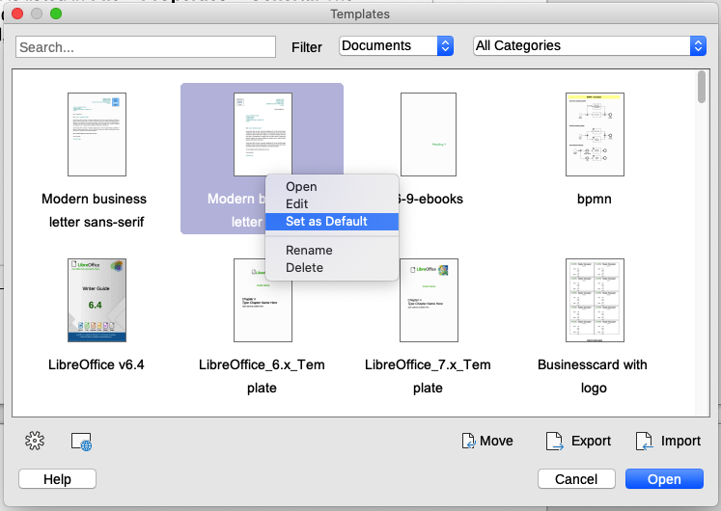Figure 8: Templates dialog, showing context menu for a selected template

Vytvoření šablony
You can create templates by saving a document as a template or (in Writer) by using a wizard.

Vytvoření šablony z dokumentu
Kromě formátování mohou být v šabloně uložena jakákoliv nastavení, která lze v dokumentu přidat nebo změnit. For example, you can also save printer settings, and general behaviors set from Tools > Options, such as paths and colors.
Šablony mohou také obsahovat předdefinovaný text, který pak nemusíme psát pokaždé při vytváření nového dokumentu. Šablona dopisu může například obsahovat jméno, adresu a oslovení.
Do šablony je možné uložit také přizpůsobení nabídek a nástrojových lišt; více informací se nachází v kapitole 14 - Přizpůsobení balíku LibreOffice.
Pro vytvoření šablony z dokumentu:
- Otevřeme nový nebo existující dokument toho typu, ze kterého chceme vytvořit šablonu (textový dokument, sešit, kresba nebo prezentace).
- Přidáme obsah, který se má objevit v každém dokumentu, který z nové šablony vytvoříme, například logo společnosti, copyright apod.
- Vytvoříme nebo upravíme styly, které chceme v nové šabloně používat.
- On the Menu bar, choose File > Templates > Save as Template. The Save As Template dialog (Figure 9) opens, displaying the existing categories and a name box.
- Optionally select a Template category, such as My Templates or Business Correspondence. You can also set this template as a default template at this time or do it later.
- Klikneme na tlačítko Uložit. Šablona se uloží a dialogové okno zavře.
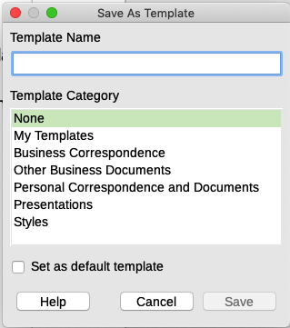Figure 9: Save As Template dialog

Vytváření šablony pomocí průvodce
Pro vytvoření šablony dopisů, faxů a porad je možné použít průvodce.
Například Průvodce faxem nás provede následujícími volbami:
- Typ faxu (firemní nebo osobní)
- Položky dokumentu jako datum, předmět (firemní fax), oslovení a zdvořilostní zakončení
- Informace o odesílateli a příjemci (firemní fax)
- Text, který se má zahrnout do zápatí (firemní fax)
Chceme-li vytvořit šablonu pomocí průvodce:
- On the Menu bar, choose File > Wizards > [type of template required] (see Figure 10).
- Postupujeme podle pokynů na stránkách průvodce. Postup je mírně odlišný pro každý typ šablony, ale struktura průvodce je vždy velmi podobná.
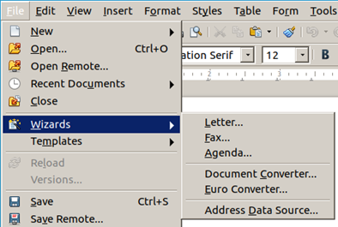Obrázek 10: Vytváření šablony pomocí průvodce
- In the last section of the wizard, you can specify the template name that will show in the Templates dialog, and also the name and location for saving the template. Tyto názvy se mohou lišit, což může později vést k nedorozumění. Výchozím umístěním je adresář šablon uživatele, můžeme však zvolit i jiné umístění.
- Pro nastavení názvu souboru nebo změnu adresáře zvolíme tlačítko Cesta (tři tečky vpravo od pole umístění). Otevře se dialogové okno Uložit jako. Provedeme výběr a klepnutím na Uložit dialogové okno zavřeme.
- Nakonec zvolíme zda okamžitě vytvořit z šablony nový dokument, nebo ručně upravit, a klepneme na Dokončit. Šablonu vytvořenou pomocí průvodce můžeme využívat pro vytváření dokumentů stejně jako jakoukoliv jinou šablonu.

Adding templates from other sources
V LibreOffice jsou zdroje šablon označovány jako úložiště. Úložiště může být místní (adresář na počítači, do kterého jsme stáhli šablony) nebo vzdálené (adresa URL, ze které můžeme šablony stáhnout).
To get to the official template repository, click the Browse online templates button in the lower left of the Templates dialog, as shown in Figure 11, or type https://extensions.libreoffice.org/ in your browser’s address bar.
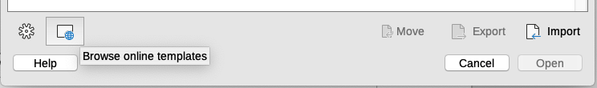Obrázek 11: Získání více šablon pro LibreOffice
On the Extensions web page, in the Search section (Figure 12), click the Templates tag filter. You can narrow your search by also choosing other tag filters. such as Writer. After setting the filters, click the Search button. In the search results, find the required template and click on its name to display a page with details; click the Download button to put the template anywhere on your computer. Proceed to “Installing templates” below.
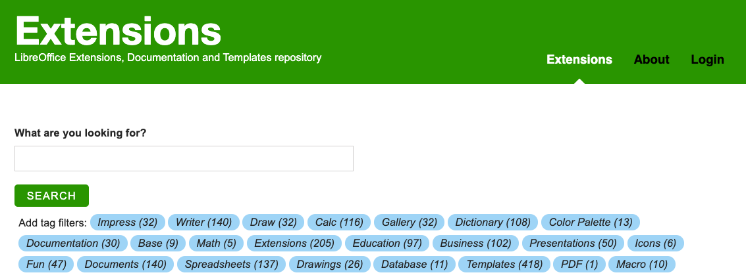Figure 12: Searching for templates in the repository
On other websites, you may find collections of templates that have been packaged into extension (.OXT) files.

Installing templates
You can install templates using either the Templates dialog or the Extension Manager dialog.
To install templates using the Templates dialog:
- Download the template or package and save it anywhere on your computer.
- In the Templates dialog, click the Import button on the bottom right (see Figure 11). Zobrazí se dialog pro výběr kategorie.
- Select the category where you want to import the template and click OK. Otevře se standardní dialogové okno pro výběr souboru.
- Najdeme a vybereme šablonu, kterou chceme importovat a klepneme na Otevřít. The file browser window closes and the template is imported and appears in the selected category.
To install templates using the Extension Manager:
- Download the template or package and save it anywhere on your computer.
- V hlavní nabídce LibreOffice zvolíme Nástroje > Správce rozšíření. V dialogovém okně Správce rozšíření klepneme na Přidat, čímž otevřeme okno pro výběr souborů.
- Find and select the template or package of templates you want to install and click Open. Balík se začne instalovat. Může se zobrazit výzva k souhlasu s licenčním ujednáním.
- Po dokončení instalace balíku restartujeme LibreOffice. Šablony jsou dostupné pomocí dialogového okna Šablony a rozšíření je uvedeno v seznamu ve Správce rozšíření.
See Chapter 14, Customizing LibreOffice, for more information about the Extension Manager.
- Tip
Nové šablony můžeme kopírovat do složek šablon také ručně. Umístění závisí na operačním systému počítače. Abychom ho zjistili, zvolíme Nástroje > Možnosti > LibreOffice > Cesty.

Úprava šablony
Styly a obsah šablon je možné upravit a poté, je-li to potřeba, lze znovu použít styly šablony na dokument, který byl z této šablony vytvořen. Obsah dokumentu aktualizovat nelze.
Chceme-li šablonu upravit:
- Open the Templates dialog, as described in step 1 of “Creating a document from a template” on page 14.
- V dialogu Šablony najdeme šablonu, kterou chceme upravit. Right-click on it and then click Edit in the context menu (see Figure 8). Šablona se otevře v LibreOffice.
- Edit the template and save your changes as you would for any other document.

Aktualizace dokumentu upravenou šablonou
Pokud příště otevřeme dokument, který byl vytvořen ze změněné šablony, zobrazí se zpráva s potvrzením.
Chceme-li dokument aktualizovat:
- Klepnutím na Aktualizovat styly použijeme styly ze změněné šablony na dokument.
- Pokud nechceme v dokumentu změněné styly použít, zvolíme Ponechat původní styly (je však třeba vzít v úvahu níže uvedené upozornění).
- Upozornění
Pokud zvolíme Ponechat původní styly, dokument už nebude se šablonou propojen, přestože se název šablony bude nadále zobrazovat v Soubor > Vlastnosti > Obecné. To connect the document to the template again, use the procedure described in “Changing the template assigned to a document” below.

Changing the template assigned to a document
You can change the template assigned to a document, or reconnect a document to a template, in two ways: manually or using the Template Changer extension to LibreOffice.
To change or reassign a template manually, first create a new, blank document from the required template, as described on page 14. Then copy the contents of the old document into the new document.
To use the Template Changer extension, first you need to download and install it, then restart LibreOffice to activate it. After that, you can open the document and use File > Templates > Change template (current document) from the Menu bar.
The Template Changer extension works with Writer, Calc, Draw, and Impress.

Nastavení výchozí šablony
If you create a Writer, Calc, Impress, or Draw document by choosing File > New > [Type of Document] on the Menu bar, or by selecting one of the buttons in the Create area of the Start Center, LibreOffice creates the document from the default template for that type of document. Toto nastavení je však možné kdykoliv změnit.

Nastavení vlastní šablony jako výchozí
Většina výchozího nastavení, jako je velikost stránky a její okraje, lze změnit v Nástroje> Možnosti, ale tyto změny se použijí pouze pro dokument, na kterém se pracuje. Chceme-li změnit výchozí nastavení pro daný typ dokumentu, je třeba nahradit výchozí šablonu novou.
Jakoukoliv šablonu zobrazenou v dialogovém okně Šablony lze pro daný typ dokumentu nastavit jako výchozí:
- Open the Templates dialog, as described in step 1 of “Creating a document from a template” on page 14.
- V dialogovém okně Šablony otevřeme složku, v níž se nachází šablona, kterou chceme nastavit jako výchozí. Poté tuto šablonu vybereme.
- Right-click on the selected template and click Set as Default in the context menu (see Figure 8).
The default template is indicated by a green tick mark. The next time that you create a document of that type by choosing File > New (or equivalent), the document will be created from this template.

Obnovení výchozí šablony
Chceme-li obnovit původní výchozí šablonu balíku LibreOffice pro určitý typ dokumentu jako výchozí:
- In the Templates dialog, click the Settings icon on the bottom left (Figure 13).
- Point to Reset Default Template in the drop-down menu, and click Text Document (or other required template type).
Tyto volby se nezobrazí, pokud je jako výchozí nastavena vlastní šablona, jak bylo popsáno v předchozí části.
Následujícím způsobem můžeme také obnovit výchozí šablonu:
- Jdeme do dialogového okna Šablony a otevřeme kategorii obsahující šablonu, kterou jsme nastavili jako výchozí. Je označena zelenou značkou zaškrtnutí.
- Pravým tlačítkem myši klepneme na tuto šablonu a z místní nabídky zvolíme Obnovit výchozí.
The next time that you create a document by choosing File > New (or equivalent), the document will be created from the original default template for the document type.
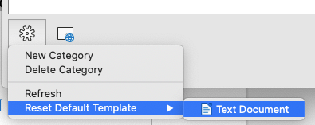Figure 13: Resetting the default template for text documents

Správa šablon
LibreOffice can manage only those templates that are in its template folders (categories), although you can create a document from a template that is not in one of these folders. Můžeme ale vytvářet nové kategorie šablon a pomocí nich šablony uspořádat. Například můžeme mít kategorii pro šablony zprávy a jinou složku pro šablony dopisů. Šablony je možné také importovat a exportovat.
To begin, open the Templates dialog as described in step 1 of “Creating a document from a template” on page 14.

Vytvoření kategorie šablon
Chceme-li vytvořit kategorii pro šablony:
- Klikneme na tlačítko Nastavení ve spodní levé části dialogového okna Šablony.
- Click New Category on the context menu (see Figure 14).
- V dialogovém okně, které se otevře, zadáme název nové kategorie a klepneme na OK. The new category now appears in the list of categories.
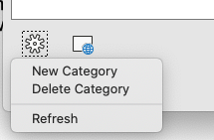Figure 14: Creating a new template category

Smazání kategorie šablon
Kategorie šablon dodávané s balíkem LibreOffice nelze smazat. Nelze odstranit ani kategorie přidané Správcem rozšíření, pokud nejprve neodebereme rozšíření, které je vytvořilo.
Můžeme však smazat kategorie, které jsme vytvořili. Open the Templates dialog, click the Settings button and select Delete Category in the pop-up menu (see Figure 14). On the Delete Category dialog, select the category to be deleted and press the OK button. When a message box appears asking you to confirm the deletion, click Yes.

Přesun šablony
To move a template from one template category to another, select it in the Templates dialog, and click the Move button near the bottom of the dialog. In the Select Category dialog (Figure 15), select the destination category and click OK. Vybraná šablona se přesune do složky. Můžeme také vytvořit novou kategorii a šablonu do ní přesunout.
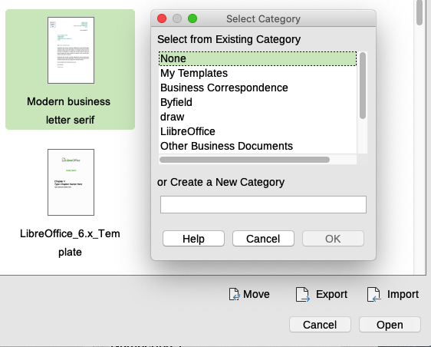Figure 15: Moving templates to another category

Přejmenování šablony
Neodpovídá-li název šablony jejímu účelu, můžeme ji přejmenovat. Klikneme na ni pravým tlačítkem myši a z místní nabídky vybereme Přejmenovat. Otevře se dialogové okno Zadejte nový název. Type a name in the Enter New Name text box and click OK.

Smazání šablony
Šablony dodávané s balíkem LibreOffice smazat nelze. Nelze smazat ani šablony vytvořené při instalaci rozšíření, pokud nejprve nesmažeme rozšíření, které je nainstalovalo.
Můžeme však smazat šablony, které jsme vytvořili nebo importovali:
- V rozevíracím seznamu Filtrovat v horní části dialogového okna Šablony vybereme kategorii, obsahující šablonu, kterou chceme odstranit.
- Vybereme šablonu, kterou chceme smazat.
- Right-click on the template to open the context menu and click Delete (Figure 8).
- Zobrazí se okno se žádostí o potvrzení smazání. Klepneme na Ano.
- Tip
Vybranou šablonu v dialogovém okně Šablony můžeme také smazat klávesou Delete.

Exportování šablony
Chceme-li exportovat šablonu z kategorie pro šablony na jiné umístění v počítači nebo v síti:
- V dialogovém okně Šablony vybereme kategorii, která obsahuje šablonu, kterou chceme exportovat.
- Vybereme šablonu, kterou chceme exportovat.
- Klepneme na tlačítko Exportovat, které je umístěno vpravo dole. The Select Folder or Select Path dialog opens.
- Find the folder into which you want to export the template and select Select Folder or OK.
- Click OK on the displayed information dialog.
- Poznámka
Exportování šablony ji neodstraní z dialogového okna Šablony. Akce umístí kopii šablony do uvedeného místa.

Příklady použití stylů
Následující příklady častého použití stylů stránky a odstavce jsou určeny pro program Writer. Existuje mnoho dalších způsobů, jak styly používat; podrobnosti se nachází v příručkách k jednotlivým programům balíku.

Definování odlišné první stránky dokumentu
U mnoha dokumentů, jako jsou dopisy a zprávy, se první stránka odlišuje od ostatních. Například první stránka dopisu mívá odlišné záhlaví, první stránka zprávy nejspíš neobsahuje záhlaví a zápatí, zatímco ostatní stránky ano. V LibreOffice můžeme pro první stránku definovat styl stránky a pro následující stránky stanovit styl, který se použije automaticky.
Jako příklad můžeme použít styly stránky První stránka a Výchozí styl, které jsou součástí LibreOffice. Figure 16 shows what we want to happen: the first page is to be followed by the default page, and all the following pages are to be in the default page style. Details are in Chapter 5, Formatting Pages: Basics, in the Writer Guide.
Figure 16: Flow of page styles

Rozdělení dokumentu na kapitoly
Podobným způsobem je možné rozdělit dokument na kapitoly. Each chapter might start with the First Page style, with the following pages using the Default Style page style, as above. At the end of the chapter, insert a manual page break and specify the next page to have the First Page style to start the next chapter, as shown in Figure 17.
Figure 17: Dividing a document into chapters using page styles

Změna orientace stránky v dokumentu
Dokument v programu Writer může obsahovat různě orientované stránky. A common scenario is to have a landscape page in the middle of a document, where the other pages are in a portrait orientation. Také tohoto můžeme dosáhnout pomocí zalomení stránky a stylů stránky.
To insert a landscape page in the middle of your document, position the cursor at the point where you want to start the new (landscape) page. Click Insert > More Breaks > Manual Break on the Menu bar. In the Insert Break dialog, select Page Break under Type, and select a page style with landscape orientation in the Page Style list. Click OK to insert the page. To go back to the portrait page style, insert another page break and select the portrait page style you are using (which may be Default Page Style, if you haven’t selected or created a different one). See the Writer Guide for more information.

Nastavení automatického zalomení stránek
V programu Writer text automaticky přetéká z jedné stránky na druhou. Pokud nám toto výchozí nastavení nevyhovuje, můžeme ho změnit. Například můžeme požadovat, aby odstavec začínal v novém sloupci nebo na nové stránce, jejíž styl chceme určit. Často se to používá pro názvy kapitol, které mají začínat na nové pravé (liché) stránce.

Automatické vytvoření obsahu
To compile an automatic table of contents, first apply styles to the headings you want to appear in the contents list, then use Tools > Chapter Numbering to tell Writer which styles go with which level in the table of contents. Jako výchozí se v obsahu použijí styly Nadpis, můžeme však použít libovolnou kombinaci stylů. See Chapter 4 in this guide for more information.

Definování posloupnosti stylů odstavce
Styl odstavce můžeme nastavit tak, aby poté, co stiskneme na konci odstavce klávesu Enter, měl následující odstavec automaticky styl, který si přejeme použít. Například můžeme definovat, aby byl odstavec Nadpis 1 následován odstavcem Tělo textu. Složitějším příkladem může být Název, za kterým následuje Autor, za ním Abstrakt, za ním Nadpis 1 a nakonec Tělo textu. Nastavením posloupností se můžeme ve většině případů vyhnout nutnosti používat styly ručně.

